1、本地环境mongo集群：（DDBtest004、5、6）

启动：cd /opt/mongodb/script/

启动顺序：

config.sh mongos.sh shard.sh

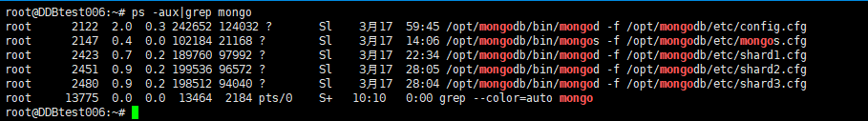

2、主机：DDBtest006

启动后需要手动挂载：mount /dev/sdb1 /home/data0

查看挂载情况：df -Th

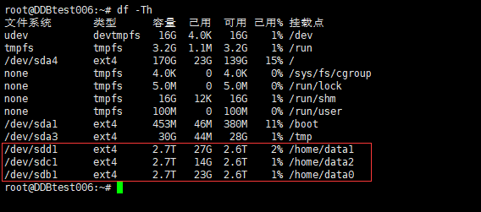

1. 主机：DDBtest007

启动Kafka：

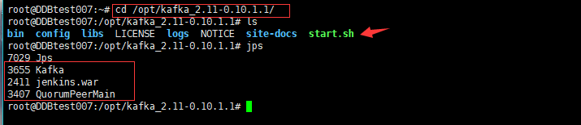

进入start.sh 复制启动命令依次启动

4、主机：DDBtest008

启动fastDFS：

路径：cd /home/script

命令：./fdfs.sh restart

启动redis：

直接启动/home/script 下的脚本redis_start.py

查看已经启动：ps aux|grep redis

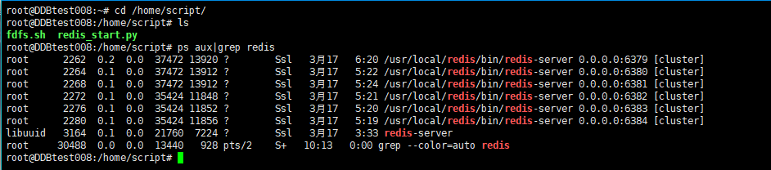

清理Redis数据：

cd /usr/local/redis/bin/

查看端口：ps -aux | grep redis

进入Redis集群：

./redis-cli -c -h microservices001 -p 7480

（-c 集群，单独一台不需要；-h 主机；-p 端口）

keys * （查看所有数据）

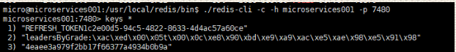

清理数据：FLUSHDB

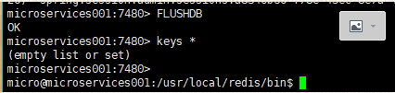

5、主机：DDBtest010启动微服务：

cd /home/script/spring/

docker rm $(docker ps -a -q)

启动顺序：

eureka-server

config-server

admin-server

docker-compose up -d service_name

